בסייעתא דשמיא

# הדרכה בסיסית לשימוש בתוכנת TortoiseGit

## הקדמה

רק כמה נקודות שחשוב לי להבהיר לפני שאני ניגש לעניין –

1. אני לא מומחה גדול בתוכנה הזאת, אבל יצא לי להשתמש בה במסגרת העבודה וראיתי שזה ממש שימושי. התחלתי להשתמש בזה גם במחשב בבית, וחשבתי שזה יכול להועיל לעוד אנשים. לכן החלטתי לעשות את המדריך הזה. המדריך הזה הוא ממש חלקי. יש המון שלבי ביניים שאפשר לעשות, שלא הכנסתי פה. הגיוני גם שבמקרים מסויימים יש אפשרויות יותר טובות שאני לא מכיר. זה לא מיועד למי שרוצה להיות מקצועי בתוכנה, אלא רק להיכרות ראשונית.
2. קישור להתקנה – [גירסת 32 סיביות](https://download.tortoisegit.org/tgit/2.7.0.0/TortoiseGit-2.7.0.0-32bit.msi), [גירסת 64 סיביות](https://download.tortoisegit.org/tgit/2.7.0.0/TortoiseGit-2.7.0.0-64bit.msi). כרגע לא כתבתי הסבר על התקנת התוכנה. אני רוצה קודם לראות אם זאת נשמעת לאנשים תוכנה שימושית.
3. המטרה שלי היא לעזור גם לאנשים שאין להם שום היכרות עם מחשבים, לכן השתדלתי ללוות ממש הכל בתמונות. מקווה שזה לא יכביד.
4. את ההדגמות של השוואת שינויים בין גירסאות, אני מראה בword. יש אפשרות להשוות שינויים גם בקבצי טקסט רגילים. בגלל שזה נראה לי יחסית פשוט (ואולי גם פחות שימושי לאנשים רגילים), העדפתי להראות את היכולת לעבוד גם עם קבצי word
5. אני אשמח מאוד להערות. זה יכול לעזור לי לשפר הרבה. הנסיון הדל שלי בכתיבת מדריכים הראה שאחרי שכמה אנשים עוברים ומעירים הערות, אני מצליח לייצר משהו שבאמת מועיל...

רק כמה מילים על השם של התכנה – git זאת טכנולוגיה כללית לניהול גרסאות. יש כל מיני דרכים להשתמש בה, ויש גם תוכנות שעושות את השימוש הזה למאוד נח ופשוט. Tortoise זה שם של צב (כנראה בגלל זה הסמל של הצב שנמצא בתוכנה כמה פעמים). התוכנה tortoise git היא תוכנה שמשתמשת בgit ולדעתי היא גם מאוד נוחה ושימושית. עוד יתרון גדול שלה, הוא היכולת להשתמש בכלי להשוואת גרסאות של word, מה שהופך את כל העסק ליעיל מאוד, לדעתי.

## יצירת "מאגר"

דבר ראשון מגדירים מאגר (repository). זאת הדרך הפשוטה לעשות את זה:

פותחים תיקיה חדשה, ריקה:

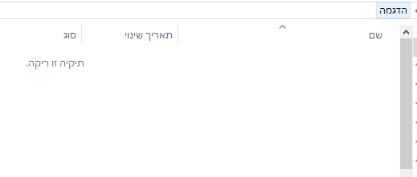

לוחצים על הכפתור הימני של העכבר, ובוחרים באפשרות – git create repository here

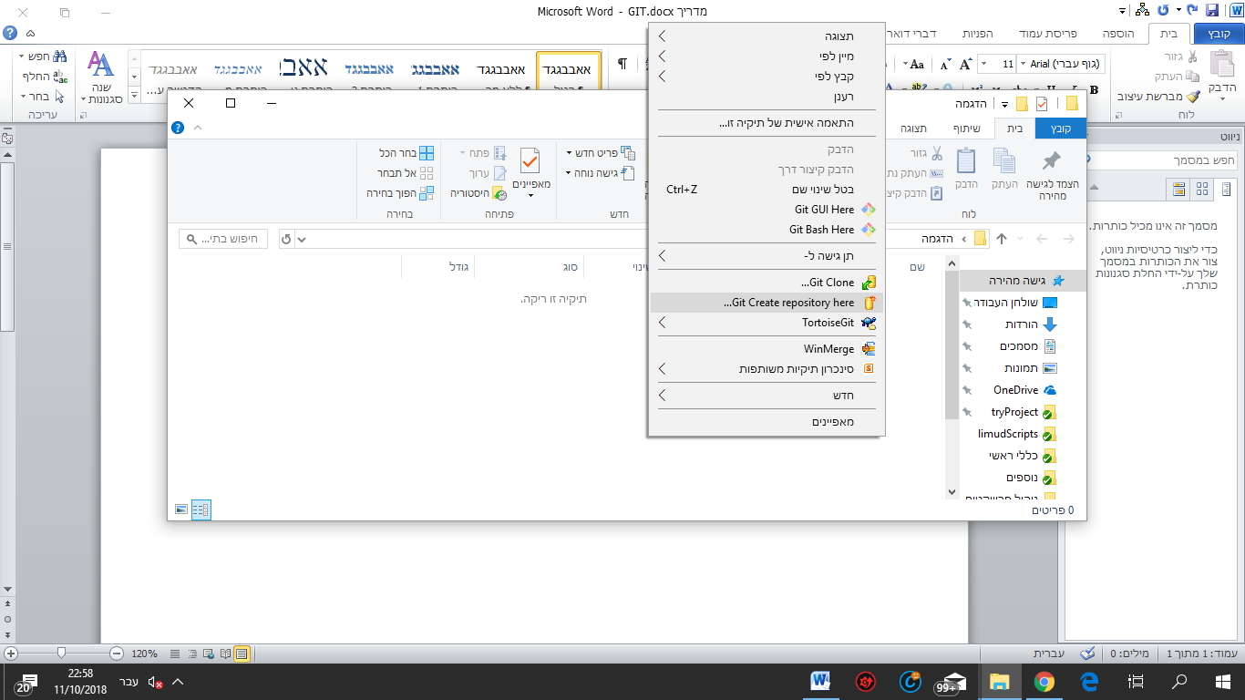

נראה את ההודעה הבאה ונלחץ "OK" (לא לסמן וי)

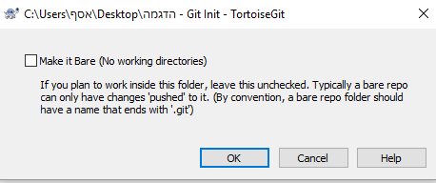

התכנה מאשרת שהפעולה בוצעה בהצלחה:

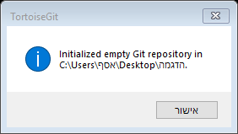

ככה זה נראה לאחר יצירת המאגר:

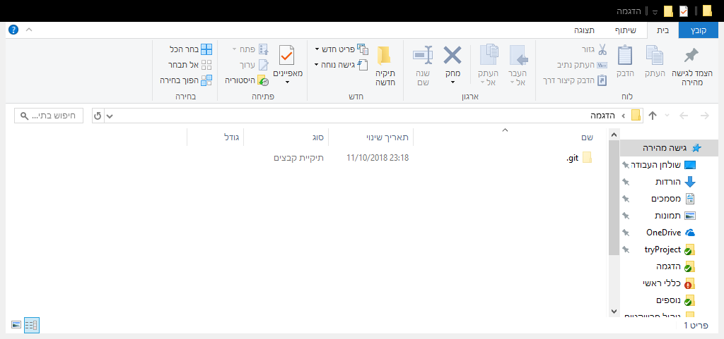

## כתיבת נתונים

כאן אין שום דבר שונה ממה שאנחנו מכירים – עושים את זה כמו תמיד. הנה מה שאני עשיתי -

יצרתי קובץ חדש

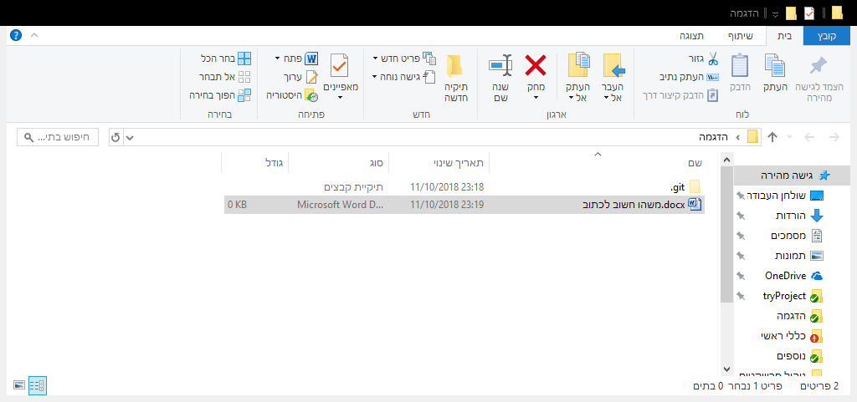

כתבתי בתוכו מה שרציתי:

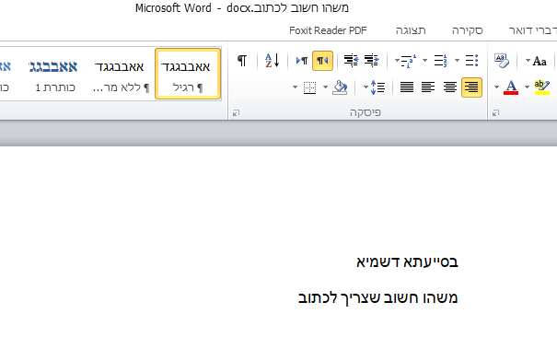

## שמירת השינויים

עכשיו אני רוצה לשמור את מה שעשיתי, כגירסה יציבה שאוכל תמיד לחזור אליה. ראשית אני צריך לבצע שמירה לקובץ. ("שמור" – ctrl+s).

עכשיו אני לוחץ על העכבר הימני (לא צריך להצביע על הקובץ, רק על אזור התיקייה)

ובוחר Git Commit -> master

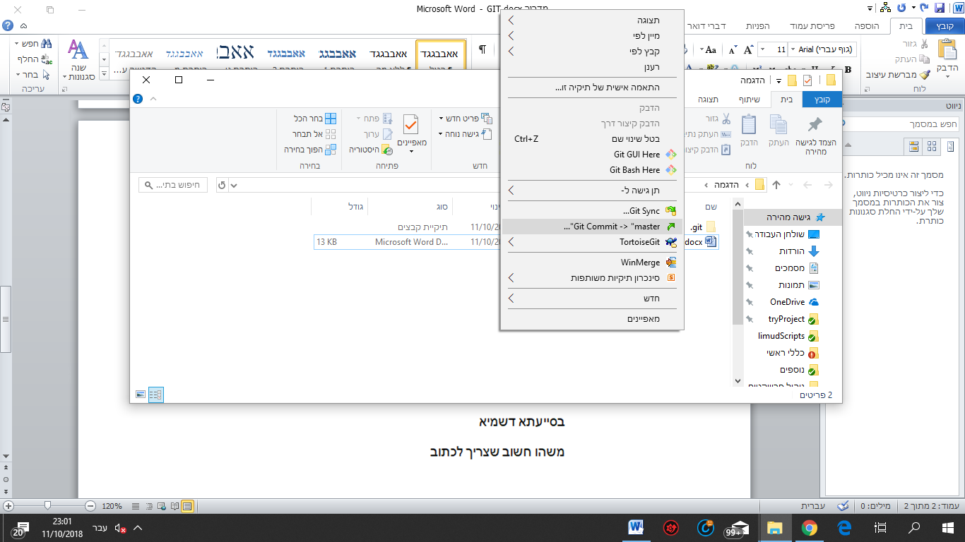

נפתח לי חלון כזה:

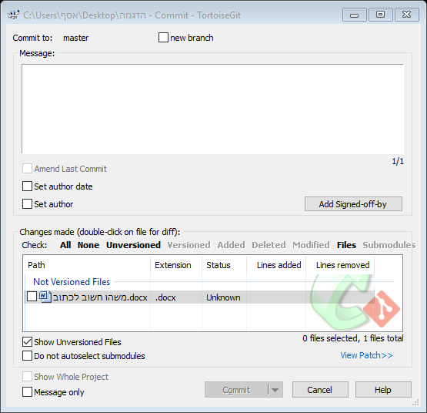

החלון מכיל שני "חלונות" פנימיים קטנים. בחלון העליון יש מקום שבו אני יכול לכתוב הערה שמסבירה מה עשיתי (שימו לב – כל עוד לא כותבים שום הערה, אי אפשר ללחוץ על הכפתור של השמירה – בחץ האדום). בחלון התחתון אני יכול לראות את הקבצים ששונו מאז הגירסה האחרונה. לחיצה כפולה על קובץ תראה לי את ההבדלים בין הגרסאות(נדגים בהמשך).

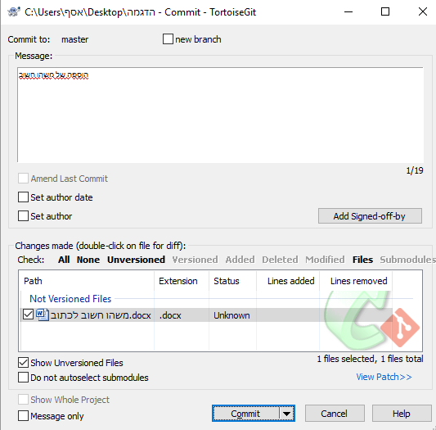

כתבתי הערה, סימנתי ב"וי" את הקבצים שרציתי לשמור עבורם שינויים (שימו לב! – קובץ שלא סומן – השינויים שבוצעו בו לא ייכללו בגירסה החדשה) ולחצתי "commit"

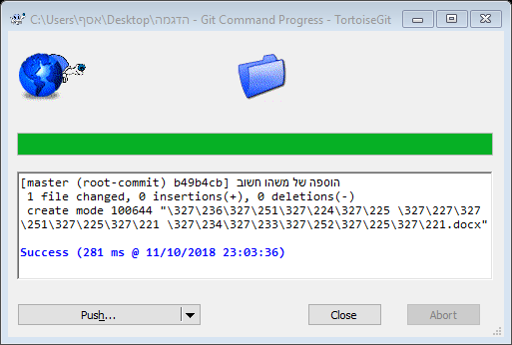

ההודעה בכחול מאשרת שהפעולה הסתיימה בהצלחה. אפשר לסגור על ידי לחיצה על הכפתור "close". (אפשר להתעלם מכל הרצפים הלא ברורים של תווים. תפגשו את זה המון גם בהמשך. זה לא חשוב מבחינתנו)

נניח שעכשיו נזכרתי בעוד משהו, והוספתי גם אותו לקובץ -

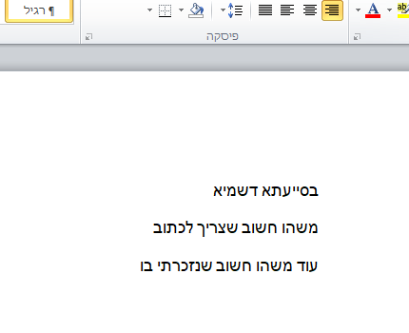

עכשיו בתיקיה ניתן לראות סימון של סימן קריאה אדום ליד הקובץ ששונה – זה אומר שיש בקובץ הזה שינויים שעדיין לא נשמרו לשום גירסה. (לא תמיד הסימונים מופיעים – זה רק לנוחות)

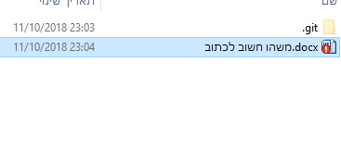

## השוואת שינויים

עכשיו אני שוב לוחץעל הכפתור הימני של העכבר ובוחר Git commit - > master (ובקיצור – commit)

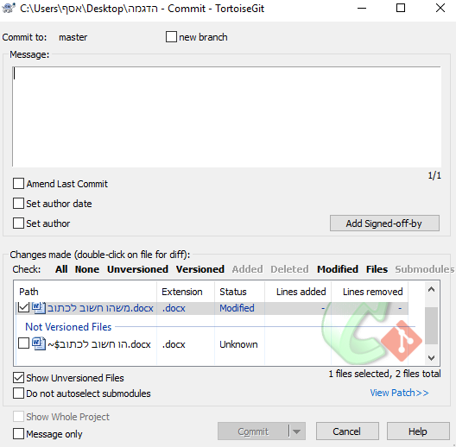

שימו לב למשהו חשוב – ניתן לראות עוד קובץ שהשם שלו מכיל ~. זה בגלל שבאותו זמן היה פתוח בword הקובץ "משהו חשוב לכתוב", ולכן המחשב יצר לי קובץ זמני. אין שום צורך לשמור את הקובץ הזמני, ולכן לא סימנתי אותו ב"וי".

עכשיו, לפני שאני שומר גירסה חדשה, אני רוצה להיזכר מה שיניתי מאז הגירסה הקודמת. אני לוחץ לחיצה כפולה על הקובץ שאני רוצה להשוות:



נפתחת לי השוואה בין גירסאות. מה שמסומן בכחול, זה מה שהוספתי.

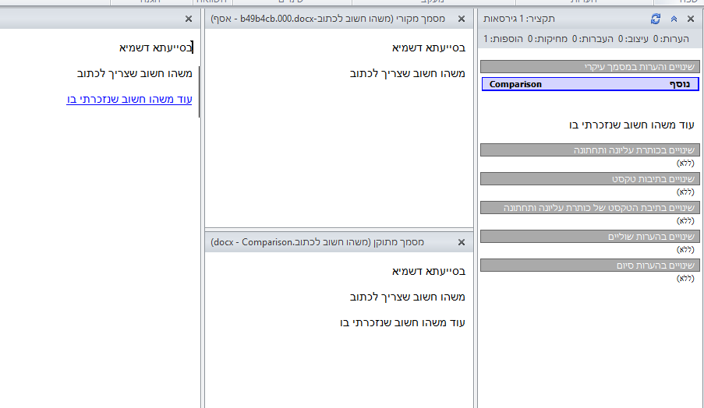

אני מחליט לשמור את זה.

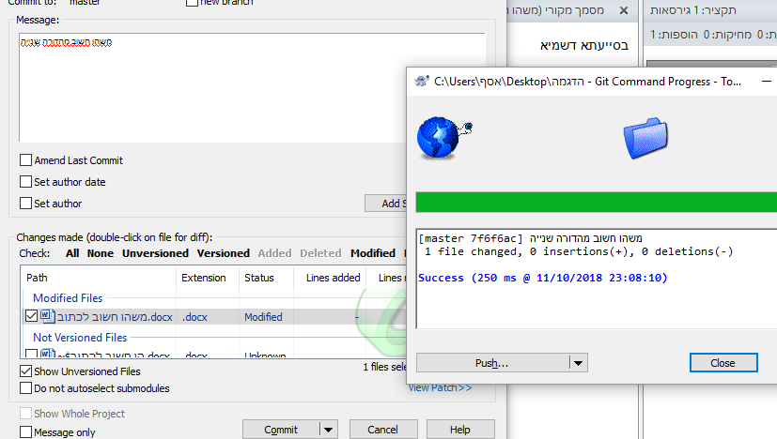

## ניהול הגרסאות

בכל שלב, אפשר ללחוץ על הכפתור הימני של העכבר, ולבחור - tortoise git – show log

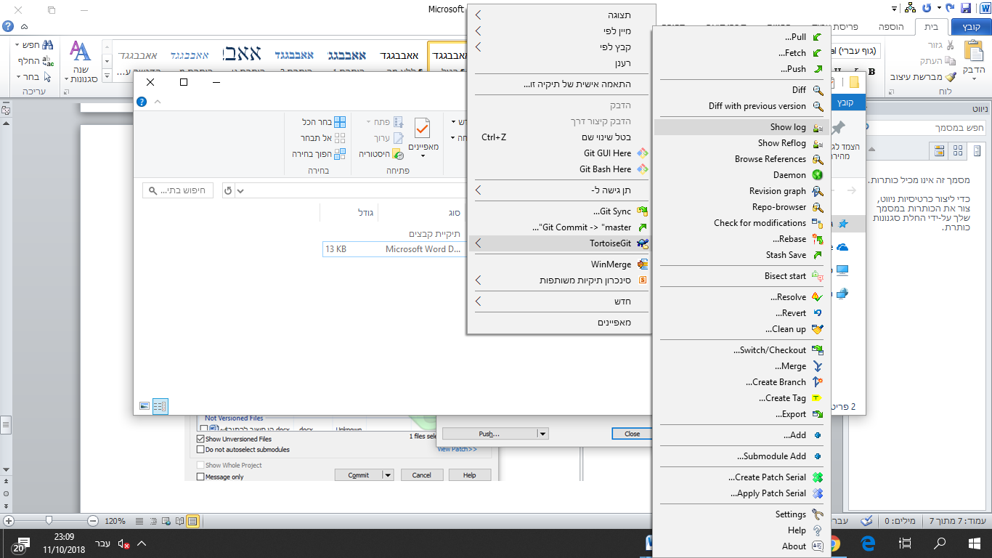

נפתח לנו חלון שמראה את כל הגירסאות שיש לנו בינתיים. שימו לב שזה מחולק לשלושה חלקים - החלק העליון מציג את כל הגרסאות, אנחנו יכולים ללחוץ על גירסה מסויימת כדי לראות את המידע עליה בחלונות התחתונים. החלק האמצעי מכיל את ההערה שכתבנו כששמרנו את הגירסה הנבחרת. החלק התחתון מראה את הקבצים ששונו בגירסה הזאת מהגירסה שלפניה. גם כאן, לחיצה כפולה על קובץ, תאפשר לנו לראות איזה שינויים בדיוק נעשו בגירסה ההיא.

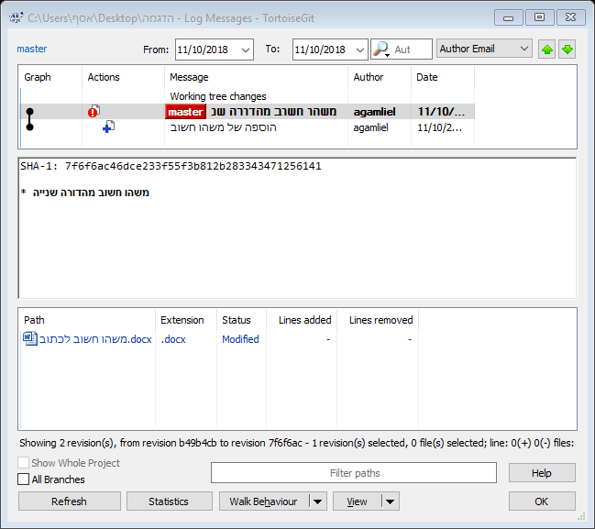

במקרה שמתחשק לי לחזור לגירסה מסויימת, אני פשוט לוחץ עם הכפתור הימני על הגירסה המוצגת, ובוחר – reset "master" to this. (מסומן בחץ אדום).

יש עוד כל מיני אפשרויות, אני רק אציין כרגע דבר אחד – ניתן לבחור export this version (מסומן בחץ ירוק). זה מאפשר לנו לייצר קובץ zip שמכיל בדיוק את מה שהיה במאגר בזמן של הגירסה ההיא. לא הדגמתי את זה כרגע.

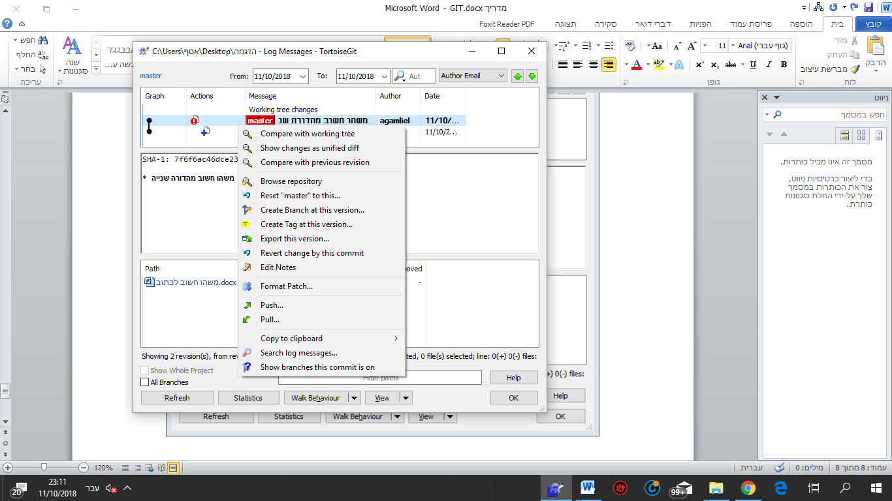

## איך להשיג קובץ מגירסה קודמת

**הבהרה – עד כאן כתבתי דברים שאני מכיר די טוב. את הקטע הזה הוספתי כי הבנתי שזה יכול להיות שימושי לאנשים. אין לי נסיון בזה, ואני ממש לא בטוח שההסבר שאכתוב כאן הוא הדרך היעילה ביותר להגיע למטרה, אבל הוא די פשוט, והוא עובד.**

**יש גם אפשרות ליצור עותק של כל המאגר מגירסה מסויימת בקובץ ZIP, כמו שהזכרתי קודם. לא הרחבתי על זה בינתיים.**

נניח שאני רוצה ליצור עוד גירסה מיוחדת, שמיועדת לשליחה ליוסי (כדי שיגיד מה דעתו על הדברים החשובים...). אני פשוט מוסיף את מה שרציתי ושומר גירסה עם השם "משהו חשוב ג – לשלוח ליוסי".

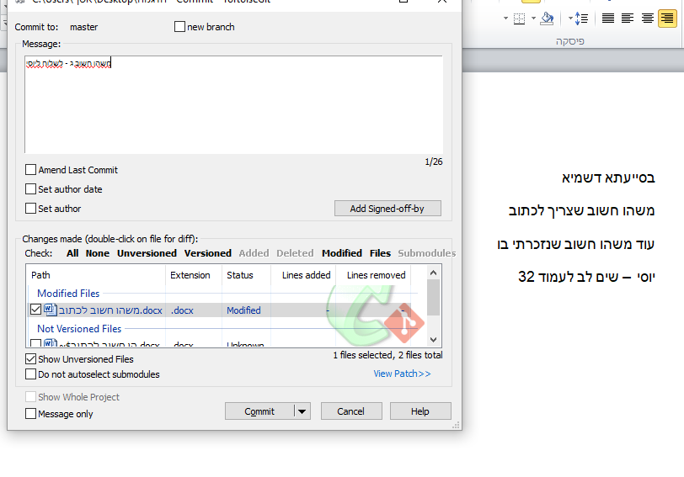 אחרי ששמרתי את הגירסה הזאת, אני לא צריך לשמור עותק, עד שיתפנה לי זמן כדי לשלוח אותו ליוסי. זה כבר שמור כגירסה. אני יכול עכשיו למחוק חלק מהדברים שכתבתי במיוחד ליוסי, ולהתקדם לגרסאות הבאות.

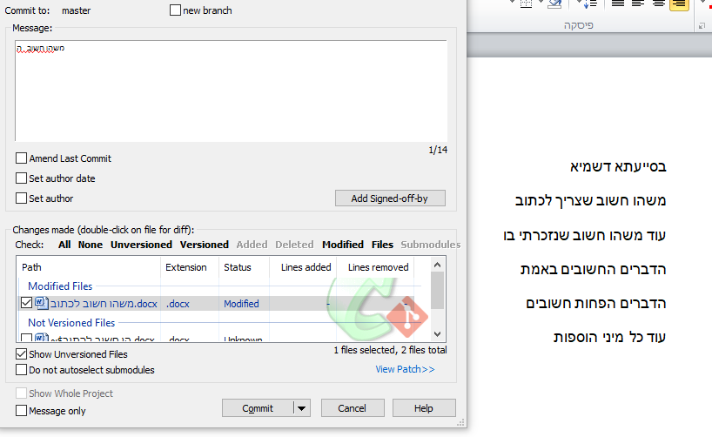

עכשיו פתאום יש לי זמן, ואני רוצה לשלוח ליוסי את הקובץ. אבל הקובץ הזה כבר לא קיים בשום מקום. מה עושים? קודם כל, אני בוחר show log ובודק שוב את הגירסה של יוסי (כבר הדגמנו איך לעשות את זה). זה מה שעשיתי בשתי התמונות הבאות.

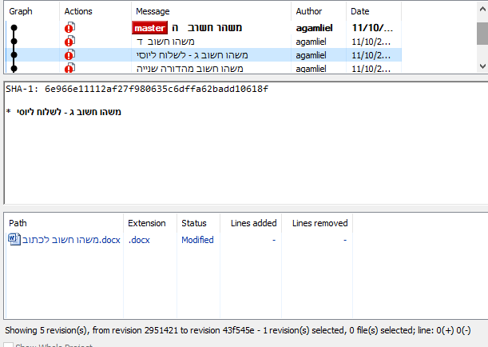

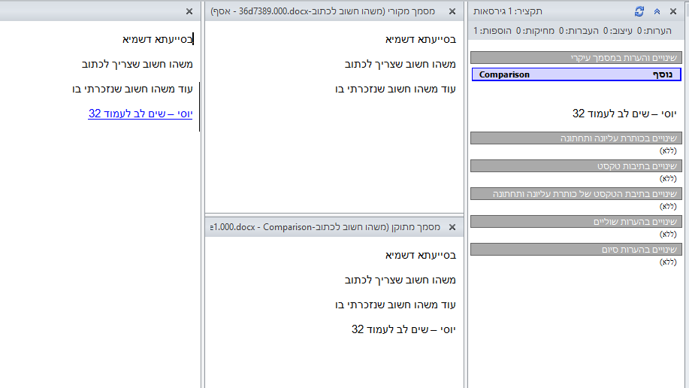

**תזכורת – כאן מגיע הקטע שאני לא בטוח שההסבר שאכתוב עכשיו הוא הדרך היעילה ביותר לבצע אותו, אבל בכל מקרה, זה לא אמור לגרום נזק.**

עכשיו אני לוחץ עם הכפתור הימני על הגירסה שרציתי לשלוח ליוסי, ובוחר cherry pick this commit

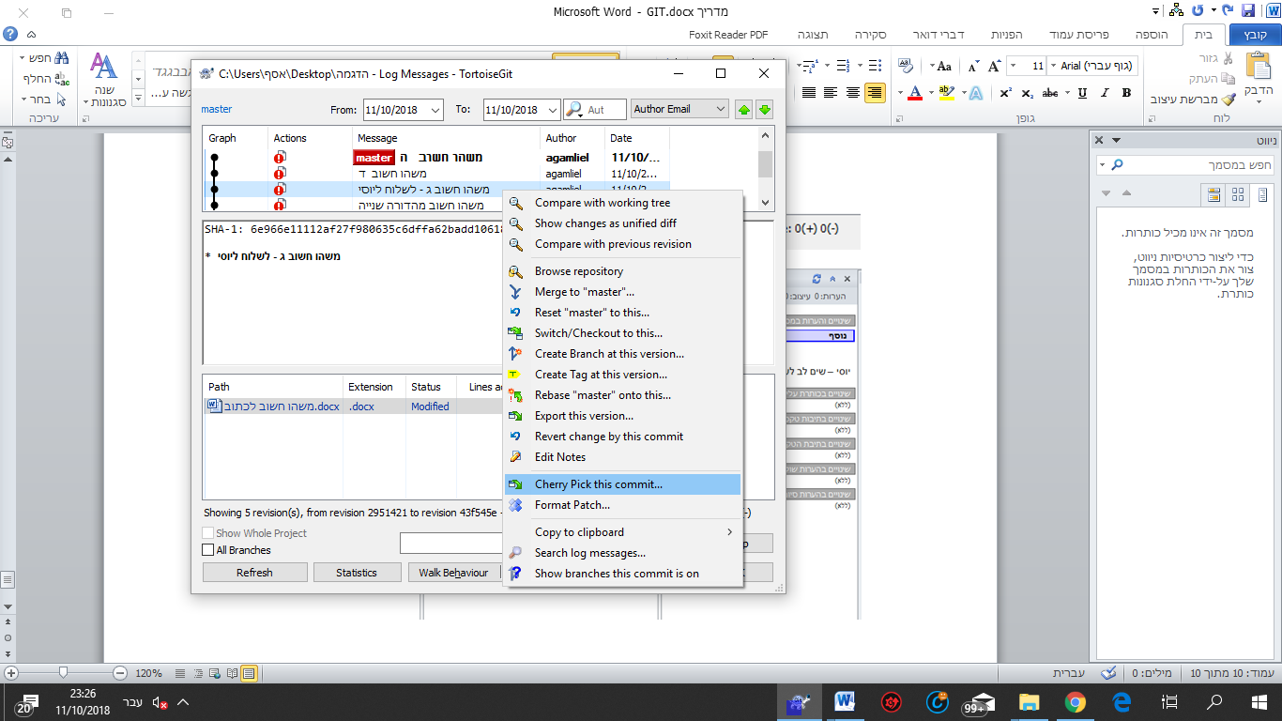

ייפתח לי החלון הבא. (שימו לב! לא ללחוץ על continue)

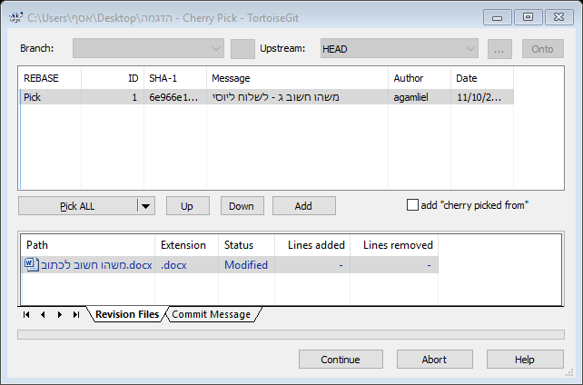

אני לוחץ עם הכפתור הימני על הקובץ שאני מעוניין בו, ובוחר save revision to…

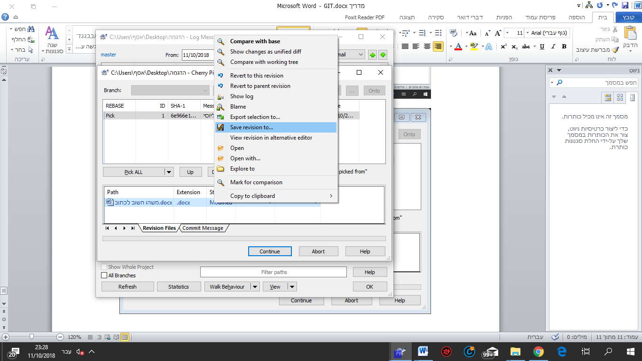

ייפתח לי חלון שמירה רגיל שמאפשר לי לשמור את הקובץ איפה שאני רוצה (זה הקובץ שתכננתי לשלוח ליוסי):

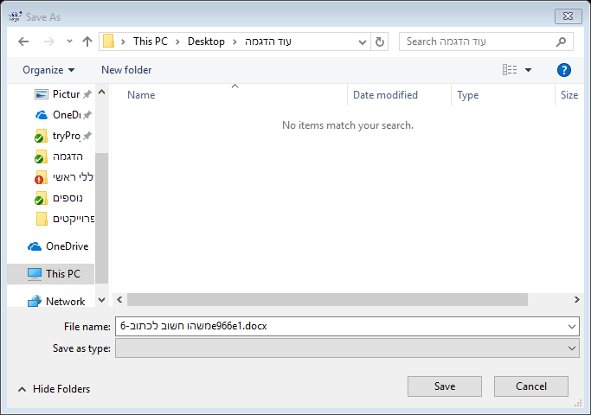

אחרי ששמרנו את הקובץ, ללחוץ על Abort !!! (מסומן בחץ אדום עבה)

